**PROJETO DE LEI Nº____**

**DE 20 DE OUTUBRO DE 2020.**

**"Autoriza o Poder Executivo, no**

**âmbito do Município de Sumaré,**

**a realizar manutenção em ruas**

**não oficiais, consideradas de**

**interesse social e servidões de**

**passagem, e dá outras**

**providências.”**

**O PREFEITO DO MUNICIPIO DE SUMARÉ**

Faço saber que a Câmara Municipal aprovou e eu sanciono e promulgo a seguinte Lei.

Art. 1º Esta Lei autoriza o Poder Executivo a realizar manutenção em ruas não

oficiais.

Parágrafo Único. Para efeito dessa Lei, o Poder Executivo estabelecerá os

critérios e procedimentos para avaliar quais ruas são de interesse social e

servidões de passagem.

Art. 2º O Poder Executivo regulamentará esta lei nos aspectos administrativos e

operacionais.

Art. 3º As despesas decorrentes desta lei correrão por conta de dotação

orçamentária próprias e suplementadas se necessário.

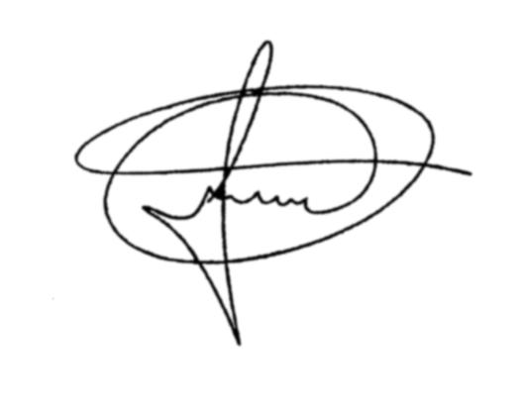Art. 4º Esta Lei entra em vigor na data de sua publicação.

Sala das Sessões, 20 de outubro de 2020.

**MARCIO BRIANES**

**VEREADOR**

JUSTIFICATIVA

O presente projeto visa atender um pedido da população que reside em ruas não

cadastradas (não oficiais), e por tal motivo não possuem nenhum tipo de

infraestrutura, causando diversos transtornos aos que transitam nessas vias.

As vias que não apresentam asfalto definitivo ou antipó, a conservação é feita

com aplicação de saibro (um tipo de cascalho) por equipes de manutenção

urbana da Prefeitura, todavia

caso a rua não seja "oficial", esse serviço não pode ser realizado.

A Lei federal de Desenvolvimento Urbano (Lei 10.257/2001) denominada

Estatuto da Cidade instituiu, por meio do inciso I do art. 2º, o direito à cidade no

âmbito das diretrizes gerais da política urbana, que deve ser promovida para a

garantia deste direito. O Estatuto da Cidade define o direito a cidades

sustentáveis, como o direito à terra urbana, à moradia, ao saneamento ambiental,

à infraestrutura urbana, ao transporte e aos serviços públicos, ao trabalho e ao

lazer, para as presentes e futuras gerações. Ou seja, é um direito de todos os

habitantes da cidade, ter uma vida digna urbana, com o mínimo de

infraestrutura, definida como bem comum essencial para a qualidade de vida.

Nessa perspectiva, entende-se, também, que o direito à cidade implica ainda em

responsabilidades de governos e pessoas para reivindicar, defender e promover

esse direito.

Por fim, entendemos que a proposição é de suma importância para garantir a

qualidade de vida da população que reside em ruas não oficiais. Vale ressaltar,

que compreendemos a importância da regularização dessas ruas, através da

doação ao Município, no entanto, o processo para tal feito é muito moroso, o

que prejudica os moradores e pedestres desses locais.

Sala das Sessões, 20 de outubro de 2020.



**MARCIO BRIANES**

**VEREADOR**